Поиск действующих лиц

Пользователь | Описание | ЦА | Отношение к действующему лицу (actor)
Бронирующий своё рабочее место | Как пользователь, бронирующий своё рабочее место, я хочу иметь возможность работать на выбранном месте в выбранное время, чтобы работать в удобное мне время с нужной мне аппаратурой и рядом с коллегами, которые мне нравятся.  Как пользователь, бронирующий своё рабочее место, я хочу получить подтверждение, что выбранное мной рабочее место успешно закрепилось за мной на выбранное мной время, чтобы быть уверенным, что я совершил верные действия, и от меня не требуется других действий для бронирования.  Как пользователь, бронирующий своё рабочее место, я хочу получить уведомление о том, что моя бронь снята как можно раньше, чтобы иметь возможность планировать своё время. | True | Пользователь, менеджер
Просматривающий расписание коллег | Как пользователь, просматривающий расписание коллег, я хочу получить актуальную информацию о расписании моего коллеги, чтобы иметь возможность запланировать встречу с ним в офисе. | True | Пользователь, менеджер
Отменяющий свою бронь | Как пользователь, отменяющий свою бронь, я хочу, чтобы рабочее место, с которого я снял бронь, было видно другим пользователям как свободное, чтобы я не занимал ненужное мне рабочее место, и не получил выговор от начальства.  Как пользователь, отменяющий свою бронь, я хочу получить подтверждение о том, что моя бронь снята, чтобы быть уверенным, что я совершил верные действия, и от меня не требуется других действий для снятия брони. | True | Пользователь, менеджер
Бронирующий место за другого человека | Как пользователь, бронирующий место за другого человека, я хочу, чтобы человек, за которого я бронирую место, получил уведомление об этом, чтобы не связываться с ним самостоятельно и не передавать ему информацию об его изменившемся расписании.  Как пользователь, бронирующий место за другого человека,  я хочу иметь возможность оставить комментарий к своему действию, которое будет видно пользователю, для которого я забронировал место, чтобы не связываться с ним самостоятельно и не объяснять, почему я забронировал ему место.  Как пользователь, бронирующий место за другого человека, я хочу получить подтверждение, что изменения в расписании успешно применялись, чтобы быть уверенным, что я совершил верные действия, и от меня не требуется других действий для бронирования. | True | Менеджер
Отменяющий чужую бронь | Как пользователь, отменяющий чужую бронь, я хочу, чтобы человек, у которого я отменил бронь, получил уведомление об этом, чтобы не связываться с ним самостоятельно и не передавать ему информацию об его изменившемся расписании.  Как пользователь, отменяющий чужую бронь,  я хочу иметь возможность оставить комментарий к своему действию, которое будет видно пользователю, у которого я отменил бронь, чтобы не связываться с ним самостоятельно и не объяснять, почему я отменил его бронь.  Как пользователь, отменяющий чужую бронь, я хочу получить подтверждение, что изменения в расписании успешно применились, чтобы быть уверенным, что я совершил верные действия, и от меня не требуется других действий для отмены брони. | True | Менеджер
Редактирующий профиль другого пользователя. | Как пользователь, редактирующий профиль другого пользователя, я хочу, чтобы человек, которому я отредактировал информацию в профиле, получил уведомление об этом, чтобы не связываться с ним самостоятельно и не передавать ему информацию об изменениях в его профиле.  Как пользователь, редактирующий профиль другого пользователя,  я хочу иметь возможность оставить комментарий к своему действию, которое будет видно пользователю, у которого я изменил информацию профиля, чтобы не связываться с ним самостоятельно и не объяснять, почему я изменил данные в его профиле.  Как пользователь, редактирующий профиль другого пользователя, я хочу получить подтверждение, что изменения в профиле пользователя успешно применились, чтобы быть уверенным, что я совершил верные действия, и от меня не требуется других действий для редактирования профиля. | True | Менеджер
Пользователь с постоянным местом | Как пользователь с постоянном местом работы, я хочу получить актуальную информацию о расписании моего коллеги, чтобы иметь возможность запланировать встречу с ним в офисе. | False | Пользователь, Менеджер
Пользователь без постоянного места работы | Как пользователь без постоянного места работы, я хочу иметь возможность забронировать место, отменить бронь места, просматривать расписание коллег, чтобы иметь возможность работать более эффективно. | True | Пользователь
Пользователь со своим оборудованием | Как пользователь со своим оборудованием, я хочу иметь возможность забронировать место, отменить бронь места, просматривать расписание коллег, чтобы иметь возможность работать более эффективно. | True | Пользователь
Пользователь с необходимостью офисного оборудования | Как пользователь с необходимостью офисного оборудования, я хочу иметь возможность забронировать место, отменить бронь места, просматривать расписание коллег, чтобы иметь возможность работать более эффективно. | True | Пользователь

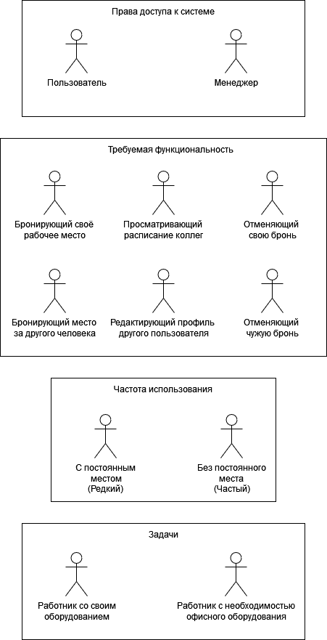
Рис 1. Классы пользователей
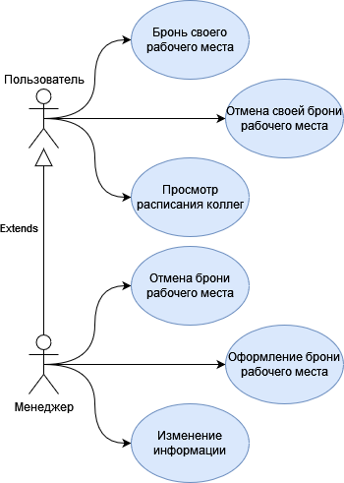
Рис 2. Диаграмма вариантов использования

Параметр | Описание | Значение
Уникальный идентификатор | Для идентификации среди множества вариантов использования | UC-001
Название | Кратко описывает задачи пользователя в формате «глагол + объект» | Бронирование своего рабочего места
Краткое описание | Краткое текстовое описание на естественном языке | Пользователь входит на сайт с персонального компьютера или смартфона. Пользователь выбирает себе рабочее место для бронирования (с учетом его потребностей в дополнительном оборудовании) и время. В итоге пользователю приходит подтверждение о бронировании рабочего места на корпоративную почту.
Автор |  | Виноградова М.О.
Действующие лица | Определяется на этапе классификации и описании пользователей. | Пользователь  Менеджер
Связанные ВИ | Ссылки на ВИ, «к» или «из» которых осуществляется переход, или существует какая-либо другая связь и упоминается в текущем описании сценария.
Частота использования | Определяется на этапе классификации и описании пользователей. | Приблизительно 50 пользователей, в среднем по 30-45 обращений в день.
Предварительные условия | Список предварительных условий, которые должны быть удовлетворены до начала варианта использования. | Пользователь открыл сайт и авторизовался в системе.
Выходные условия | Выходные условия, описывающие состояние системы после успешного завершения варианта использования. | Бронирование рабочего места.
Нормальный поток (базовое направление, основной сценарий) | Пронумерованный список действий, иллюстрирующий последовательность этапов взаимодействия лица и системы от предварительных условий до выходных условий. | - Пользователь выбирает место для бронирования;  - Система предлагает интерфейс для выбора времени бронирования;  - Пользователь выбирает диапазон времени для бронирования;  - Система предлагает подтвердить бронирование  - Пользователь подтверждает бронирование;  - Система обновляет данные и присылает пользователю уведомление об успешном бронировании;
Альтернативные направления | Другие допустимые сценарии из варианта использования. Они также могут привести к успешному выполнению задания и удовлетворяют выходным условиям варианта использования. Однако они представляют вариации решения задачи или диалоговой последовательности, необходимой для выполнения задачи. В определенной точке принятия решений в диалоговой последовательности нормальное направление может перейти в альтернативное, а затем вернуться обратно в нормальное. | А.1 Пользователь хочет изменить диапазон времени (после пункта 3 основного потока)  - Пользователь изменяет диапазон времени для бронирования  - возврат к пункту 4 основного потока
Исключения | Условия, препятствующие успешному завершению задания. | И.1 Пользователь пытается забронировать уже забронированное место (после пункта 3 основного потока)  - Система сообщает что данное место забронировано на данный диапазон времени  - a. Пользователь выходит из интерфейса для выбора времени  b. Система завершает вариант использования  - a. Пользователь выбирает другое место/время  b. Возврат к пункту 1 основного потока  И.2 Пользователь пытается забронировать место на время на которое у него уже есть забронированное место  - Система сообщает что пользователь имеет забронированное место на данный диапазон времени  - Пользователь выходит из интерфейса для выбора времени  - Система завершает вариант использования  - Пользователь выбирает другое место/время.
Ссылки на бизнес-правила | Бизнес-правило - это положение, определяющее или ограничивающее какие-либо стороны бизнеса; его назначение — защитить структуру бизнеса, контролировать или влиять на его операции. | BP-1 - (ограничение, статическое) Система должна обеспечивать соблюдение политик компании в отношении использования офисного пространства.  BP-2 - (ограничение, статическое) Система должна обеспечивать безопасность данных пользователей, не позволяя другим пользователям (кроме менеджера) забронировать место за пользователя .

Параметр | Описание | Значение
Уникальный идентификатор | Для идентификации среди множества вариантов использования | UC-002
Название | Кратко описывает задачи пользователя в формате «глагол + объект» | Отмена бронирования рабочего места
Краткое описание | Краткое текстовое описание на естественном языке | Пользователь входит на сайт с персонального компьютера или смартфона. Пользователь отменяет бронирование рабочего места. В итоге пользователю приходит подтверждение об отмене бронирования рабочего места на корпоративную почту.
Автор |  | Виноградова М.О.
Действующие лица | Определяется на этапе классификации и описании пользователей. | Пользователь  Менеджер
Связанные ВИ | Ссылки на ВИ, «к» или «из» которых осуществляется переход, или существует какая-либо другая связь и упоминается в текущем описании сценария. | UC-001 Бронирование рабочего места,  UC-005 Бронирование рабочего места для коллеги
Частота использования | Определяется на этапе классификации и описании пользователей. | Приблизительно 50 пользователей, в среднем по 10-25 обращений в день.
Предварительные условия | Список предварительных условий, которые должны быть удовлетворены до начала варианта использования. | Пользователь открыл сайт и авторизовался в системе. Успешно завершен сценарий UC-001.
Выходные условия | Выходные условия, описывающие состояние системы после успешного завершения варианта использования. | Отмена бронирования рабочего места.
Нормальный поток (базовое направление, основной сценарий) | Пронумерованный список действий, иллюстрирующий последовательность этапов взаимодействия лица и системы от предварительных условий до выходных условий. | - Пользователь выбирает ранее созданное бронирование;  - Система запоминает ранее выбранное бронирование;  - Пользователь отменяет бронирование;  - Система обновляет данные и присылает пользователю уведомление об отмене бронирования;
Альтернативные направления | Другие допустимые сценарии из варианта использования. Они также могут привести к успешному выполнению задания и удовлетворяют выходным условиям варианта использования. Однако они представляют вариации решения задачи или диалоговой последовательности, необходимой для выполнения задачи. В определенной точке принятия решений в диалоговой последовательности нормальное направление может перейти в альтернативное, а затем вернуться обратно в нормальное. | А.1 Пользователь хочет изменить выбор бронирования для отмены (после пункта 1 основного потока)  - Пользователь изменяет выбор бронирования для отмены  - возврат к пункту 2 основного потока  А.2 Пользователь хочет изменить бронь для отмены (после пункта 2 основного потока)  - Пользователь закрывает интерфейс отмены бронирования  - возврат к пункту 1 основного потока
Исключения | Условия, препятствующие успешному завершению задания. | И.1 Бронь была уже снята  1. Система извещает Пользователя, что бронь, которую он выбрал, уже недействительна;  2а. Пользователь отменяет выбор брони.  26. Система завершает вариант использования.  За. Пользователь выбирает другие брони.  36. Возврат к шагу 2 основного потока.
Ссылки на бизнес-правила | Бизнес-правило - это положение, определяющее или ограничивающее какие-либо стороны бизнеса; его назначение — защитить структуру бизнеса, контролировать или влиять на его операции. | BP-3 - (ограничение, динамическое) Отмена бронирования возможна не позднее чем за 2 часа до начала запланированного. времени.

Параметр | Описание | Значение
Уникальный идентификатор | Для идентификации среди множества вариантов использования | UC-003
Название | Кратко описывает задачи пользователя в формате «глагол + объект» | Просмотр расписания коллег
Краткое описание | Краткое текстовое описание на естественном языке | Пользователь входит на сайт с персонального компьютера, планшета или смартфона. Пользователь находит в поиске своего коллегу (по ФИО) и смотрит его расписание (через систему).
Автор |  | Хорошкова А.С.
Действующие лица | Определяется на этапе классификации и описании пользователей. | Пользователь  Менеджер
Связанные ВИ | Ссылки на ВИ, «к» или «из» которых осуществляется переход, или существует какая-либо другая связь и упоминается в текущем описании сценария. | UC-001 Бронирование рабочего места, UC-005 оформление брони чужого рабочего места
Частота использования | Определяется на этапе классификации и описании пользователей. | Приблизительно 50 пользователей, в среднем по 25 - 45 обращений в день.
Предварительные условия | Список предварительных условий, которые должны быть удовлетворены до начала варианта использования. | Пользователь открыл сайт и авторизовался в системе.
Выходные условия | Выходные условия, описывающие состояние системы после успешного завершения варианта использования. | Пользователь получил информацию о расписании нужного ему коллеги.
Нормальный поток (базовое направление, основной сценарий) | Пронумерованный список действий, иллюстрирующий последовательность этапов взаимодействия лица и системы от предварительных условий до выходных условий. | - Пользователь заходит на страницу поиска коллег;  - Система отображает пользователю список коллег с возможностью поиска по нему;  - Пользователь выбирает в списке своего коллегу по ФИО;  - Система отображает расписание на неделю выбранного ранее коллеги в человекочитаемом формате;
Альтернативные направления | Другие допустимые сценарии из варианта использования. Они также могут привести к успешному выполнению задания и удовлетворяют выходным условиям варианта использования. Однако они представляют вариации решения задачи или диалоговой последовательности, необходимой для выполнения задачи. В определенной точке принятия решений в диалоговой последовательности нормальное направление может перейти в альтернативное, а затем вернуться обратно в нормальное. | А.1 Пользователь ошибся и выбрал не того коллегу(после пункта 4 нормального потока)  - Пользователь нажимает на кнопку назад;  - Возврат к пункту 3 нормального потока.
Исключения |  | И.1 Пользователь ищет расписание коллеги, который в отпуске/на больничном/не выбрал своё расписание.  1. Система извещает пользователя, что не обладает расписанием выбранного коллеги на следующую неделю;  2а. Пользователь отменяет поиск.  26. Система завершает вариант использования.  За. Пользователь совершает поиск другого коллеги.  36. Возврат к шагу 2 основного потока.  И.2 Пользователь ищет расписание коллеги, уже не работает в компании.  1. Пользователю не удаётся выбрать коллегу в списке коллег, так как его в нём нет;  2а. Пользователь отменяет поиск.  26. Система завершает вариант использования.  За. Пользователь совершает поиск другого коллеги.  36. Возврат к шагу 2 основного потока.
Ссылки на бизнес-правила | Бизнес-правило - это положение, определяющее или ограничивающее какие-либо стороны бизнеса; его назначение — защитить структуру бизнеса, контролировать или влиять на его операции. | BP-2 - (ограничение, статическое) Система должна обеспечивать безопасность данных пользователей, не позволяя просматривать их расписание неавторизованным пользователям.

Параметр | Описание | Значение
Уникальный идентификатор | Для идентификации среди множества вариантов использования | UC-004
Название | Кратко описывает задачи пользователя в формате «глагол + объект» | Отмена брони рабочего места для коллеги
Краткое описание | Краткое текстовое описание на естественном языке | Менеджер входит на сайт с персонального компьютера, планшета или смартфона. Менеджер в расписании находит бронь пользователя и отменяет её. Пользователь получает уведомление об отмене брони и сообщение (если менеджер его ввёл) на корпоративную почту, связанное с причиной отмены его брони. Менеджер получает подтверждение отмены брони на экране.
Автор |  | Хорошкова А.С.
Действующие лица | Определяется на этапе классификации и описании пользователей. | Менеджер
Связанные ВИ | Ссылки на ВИ, «к» или «из» которых осуществляется переход, или существует какая-либо другая связь и упоминается в текущем описании сценария. | UC-001 Бронирование рабочего места, UC-005 оформление брони чужого рабочего места
Частота использования | Определяется на этапе классификации и описании пользователей. | Приблизительно 5 пользователей, в среднем по 1-2 обращений в неделю.
Предварительные условия | Список предварительных условий, которые должны быть удовлетворены до начала варианта использования. | Менеджер открыл сайт и авторизовался.
Выходные условия | Выходные условия, описывающие состояние системы после успешного завершения варианта использования. | Бронь пользователя отменена.
Нормальный поток (базовое направление, основной сценарий) | Пронумерованный список действий, иллюстрирующий последовательность этапов взаимодействия лица и системы от предварительных условий до выходных условий. | - Менеджер в расписании выбирает бронь пользователя;  - Система отображает возможные действия менеджера с бронью пользователя;  - Менеджер нажимает отменить бронь;  - Система предлагает подтвердить действия менеджера и ввести сообщение для пользователя;  - Менеджер при желании вводит сообщение пользователя, у которого отменяет бронь и нажимаете подтвердить;  - Система обновляет данные и присылает менеджеру уведомление об отмене бронирования и пользователю уведомление об отмене его бронирования с сообщением менеджера;
Альтернативные направления | Другие допустимые сценарии из варианта использования. Они также могут привести к успешному выполнению задания и удовлетворяют выходным условиям варианта использования. Однако они представляют вариации решения задачи или диалоговой последовательности, необходимой для выполнения задачи. В определенной точке принятия решений в диалоговой последовательности нормальное направление может перейти в альтернативное, а затем вернуться обратно в нормальное. | А.1 Менеджер ошибся при выборе брони для отмены. (после пункта 3 нормального потока)  - Менеджер нажимает кнопку отмена;  - Возврат к пункту 2 основного потока.
Исключения |  | И.1 Бронь была уже снята  1. Система извещает Пользователя, что бронь, которую он выбрал, уже недействительна;  2а. Пользователь отменяет выбор брони.  26. Система завершает вариант использования.  За. Пользователь выбирает другие брони.  36. Возврат к шагу 2 основного потока.
Ссылки на бизнес-правила | Бизнес-правило - это положение, определяющее или ограничивающее какие-либо стороны бизнеса; его назначение — защитить структуру бизнеса, контролировать или влиять на его операции. | BP-3 - (ограничение, динамическое) Отмена бронирования возможна не позднее чем за 2 часа до начала запланированного. времени.

Параметр | Описание | Пример
Уникальный идентификатор | Для идентификации среди множества вариантов использования | UC-005
Название | Кратко описывает задачи пользователя в формате «глагол + объект» | Бронирование рабочего места для коллеги
Краткое описание | Краткое текстовое описание на естественном языке | Менеджер входит на сайт с персонального компьютера или смартфона. Менеджер выбирает пользователя, для которого будет оформлять бронь. Менеджер выбирает место для бронирования (с учетом его потребностей в дополнительном оборудовании) и время. В итоге пользователю и менеджеру приходит подтверждение о бронировании рабочего места на корпоративную почту.
Автор |  | Шаврин А.П.
Действующие лица | Определяется на этапе классификации и описании пользователей. | Менеджер
Связанные ВИ | Ссылки на ВИ, «к» или «из» которых осуществляется переход, или существует какая-либо другая связь и упоминается в текущем описании сценария.
Частота использования | Определяется на этапе классификации и описании пользователей. | Приблизительно 5 пользователей, в среднем по 1-2 обращений в неделю.
Предварительные условия | Список предварительных условий, которые должны быть удовлетворены до начала варианта использования. | Менеджер открыл сайт и авторизовался в системе.
Выходные условия | Выходные условия, описывающие состояние системы после успешного завершения варианта использования. | Была создана бронь на указанного пользователя для выбранного места.
Нормальный поток (базовое направление, основной сценарий) | Пронумерованный список действий, иллюстрирующий последовательность этапов взаимодействия лица и системы от предварительных условий до выходных условий. | - Менеджер выбирает коллегу по ФИО в поиске;  - Система отображает данные и сохраняет информацию о выбранном пользователе;  - Менеджер выбирает место для оформления брони;  - Система запоминает место для оформления брони;  - Менеджер выбирает диапазон времени для бронирования;  - Система запоминает диапазон времени для бронирования;  - Менеджер нажимает кнопку подтвердить создание брони;  - При корректности данных система подтверждает действия ;  - Система обновляет данные и присылает менеджеру и пользователю уведомление об успешном бронирование;
Альтернативные направления | Другие допустимые сценарии из варианта использования. Они также могут привести к успешному выполнению задания и удовлетворяют выходным условиям варианта использования. Однако они представляют вариации решения задачи или диалоговой последовательности, необходимой для выполнения задачи. В определенной точке принятия решений в диалоговой последовательности нормальное направление может перейти в альтернативное, а затем вернуться обратно в нормальное. | А.1 Менеджер хочет изменить коллегу для которого оформляется бронь  - Менеджер выбирает коллегу по ФИО в поиске.  - Возврат к пункту с которого менеджер перешел к альтернативному варианту.
Исключения | Условия, препятствующие успешному завершению задания. | И.1 Выбранное место на заданный промежуток времени занято.  (после пункта 8 нормального потока)  - Система извещает Пользователя, что для выбранного промежутка времени место недоступно  - а. Пользователь изменяет промежуток времени  б. Возврат к шагу 6 основного потока.  - а. Пользователь отменяет бронирование  б. Система завершает вариант использования  И.2 Выбранный пользователь уже имеет бронь на заданном промежутке времени  (после пункта 8 нормального потока)  - Система извещает Пользователя, что для выбранного промежутка времени выбранный пользователь уже имеет бронь  - а. Пользователь изменяет промежуток времени  б. Возврат к шагу 6 основного потока.  - а. Пользователь отменяет бронирование  б. Система завершает вариант использования
Ссылки на бизнес-правила | Бизнес-правило - это положение, определяющее или ограничивающее какие-либо стороны бизнеса; его назначение — защитить структуру бизнеса, контролировать или влиять на его операции [1, см. Глава 9].  Бизнес-правило состоит из:  - идентификатор;  - тип бизнес-правила;  - формулировка;  - вероятность изменения бизнес-правила (динамическое, статическое);  - источник.  Типы бизнес-правил:  - факты. Неизменно истинные утверждения о бизнесе.  - ограничения. Определяют, какие операции может выполнять система и ее пользователи.  - активаторы операций. Правило, при определенных условиях приводящее к выполнению каких-либо действий.  - вычисления. Правила, определенные математическими формулами и алгоритмами.  выводы. Правило, устанавливающее новые реалии на основе достоверности определенных условий. Вывод создает новый факт на основе других фактов или вычислений. Выводы зачастую записывают в формате «если — то», применяемом также при записи бизнес-правил, активирующих операции; тем не менее, раздел «то» вывода заключает в себе факт или предположение, а не действие. | BP-1 - (ограничение, статическое) Система должна обеспечивать соблюдение политик компании в отношении использования офисного пространства.  BP-2 - (ограничение, статическое) Система должна обеспечивать безопасность данных пользователей, не позволяя бронировать за них места неавторизованным пользователям.

Параметр | Описание | Пример
Уникальный идентификатор | Для идентификации среди множества вариантов использования | UC-006
Название | Кратко описывает задачи пользователя в формате «глагол + объект» | Изменение информации пользователя
Краткое описание | Краткое текстовое описание на естественном языке | Менеджер входит на сайт с персонального компьютера или смартфона. Менеджер выбирает пользователя, для которого будет оформлять бронь. Менеджер редактирует данные пользователя. В итоге пользователю и менеджеру приходит подтверждение об успешном изменении в данных на корпоративную почту.
Автор |  | Шаврин А.П..
Действующие лица | Определяется на этапе классификации и описании пользователей. | Менеджер
Связанные ВИ | Ссылки на ВИ, «к» или «из» которых осуществляется переход, или существует какая-либо другая связь и упоминается в текущем описании сценария.
Частота использования | Определяется на этапе классификации и описании пользователей. | Приблизительно 5 пользователей, в среднем по 1-2 обращений в месяц.
Предварительные условия | Список предварительных условий, которые должны быть удовлетворены до начала варианта использования. | Менеджер открыл сайт и авторизовался в системе.
Выходные условия | Выходные условия, описывающие состояние системы после успешного завершения варианта использования. | Данные выбранного менеджером пользователя изменены.
Нормальный поток (базовое направление, основной сценарий) | Пронумерованный список действий, иллюстрирующий последовательность этапов взаимодействия лица и системы от предварительных условий до выходных условий. | - Менеджер выбирает коллегу по ФИО в поиске;  - Система отображает профиль пользователя;  - Менеджер переходит к разделу с данными о пользователе;  - Менеджер редактирует необходимые данные;  - Система предлагает менеджеру подтвердить изменения;  - Менеджер нажимает на кнопку подтвердить изменения;  - При корректности данных система сохраняет данные;  - Менеджеру и пользователю, данные которого были изменены, приходит уведомление об успешном изменении;
Альтернативные направления | Другие допустимые сценарии из варианта использования. Они также могут привести к успешному выполнению задания и удовлетворяют выходным условиям варианта использования. Однако они представляют вариации решения задачи или диалоговой последовательности, необходимой для выполнения задачи. В определенной точке принятия решений в диалоговой последовательности нормальное направление может перейти в альтернативное, а затем вернуться обратно в нормальное. | А.1 Менеджер хочет изменить коллегу для которого изменяются данные  - Менеджер нажимает кнопку назад.  - Система отображает предыдущую страницу.  - Возврат к пункту 1 основного потока.  А.2 Менеджер передумал сохранять измененные данные  (ответвление после пункта 6 основного потока).  - Менеджер нажимает кнопку отмена.  - Возврат к пункту 4 основного потока.
Исключения | Условия, препятствующие успешному завершению задания. | И.1 Введены некорректные данные  - Система извещает Пользователя, что введены некорректные данные  - а. Пользователь изменяет данные  б. Возврат к шагу 5 основного потока.  - а. Пользователь отменяет изменения  б. Система завершает вариант использования
Ссылки на бизнес-правила | Бизнес-правило - это положение, определяющее или ограничивающее какие-либо стороны бизнеса; его назначение — защитить структуру бизнеса, контролировать или влиять на его операции [1, см. Глава 9].  Бизнес-правило состоит из:  - идентификатор;  - тип бизнес-правила;  - формулировка;  - вероятность изменения бизнес-правила (динамическое, статическое);  - источник.  Типы бизнес-правил:  - факты. Неизменно истинные утверждения о бизнесе.  - ограничения. Определяют, какие операции может выполнять система и ее пользователи.  - активаторы операций. Правило, при определенных условиях приводящее к выполнению каких-либо действий.  - вычисления. Правила, определенные математическими формулами и алгоритмами.  выводы. Правило, устанавливающее новые реалии на основе достоверности определенных условий. Вывод создает новый факт на основе других фактов или вычислений. Выводы зачастую записывают в формате «если — то», применяемом также при записи бизнес-правил, активирующих операции; тем не менее, раздел «то» вывода заключает в себе факт или предположение, а не действие. | BP-2 - (ограничение, статическое) Система должна обеспечивать безопасность данных пользователей, не позволяя изменять их пользователям без особых прав.

ER DIAGRAM

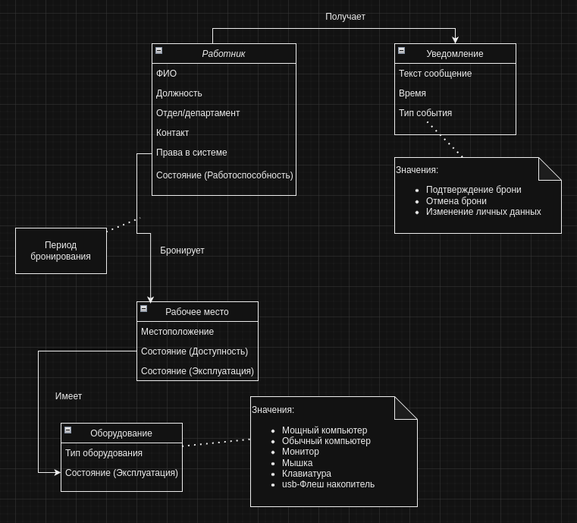
Рис 3. Описание предметной области

d. На рисунке 4 описаны жизненные циклы “Доступность” и “Эксплуатация” для сущности “Workplace” и жизненный цикл “Работоспособность” для сущности “Employee”
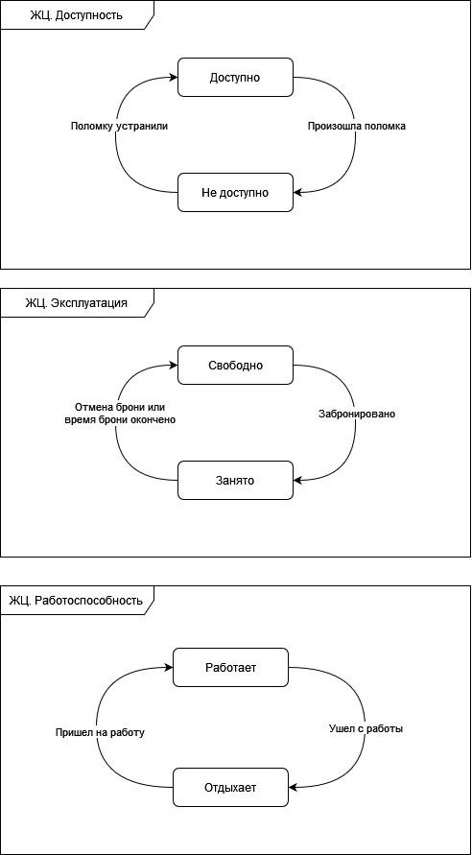
Рис 4. Жизненные циклы

